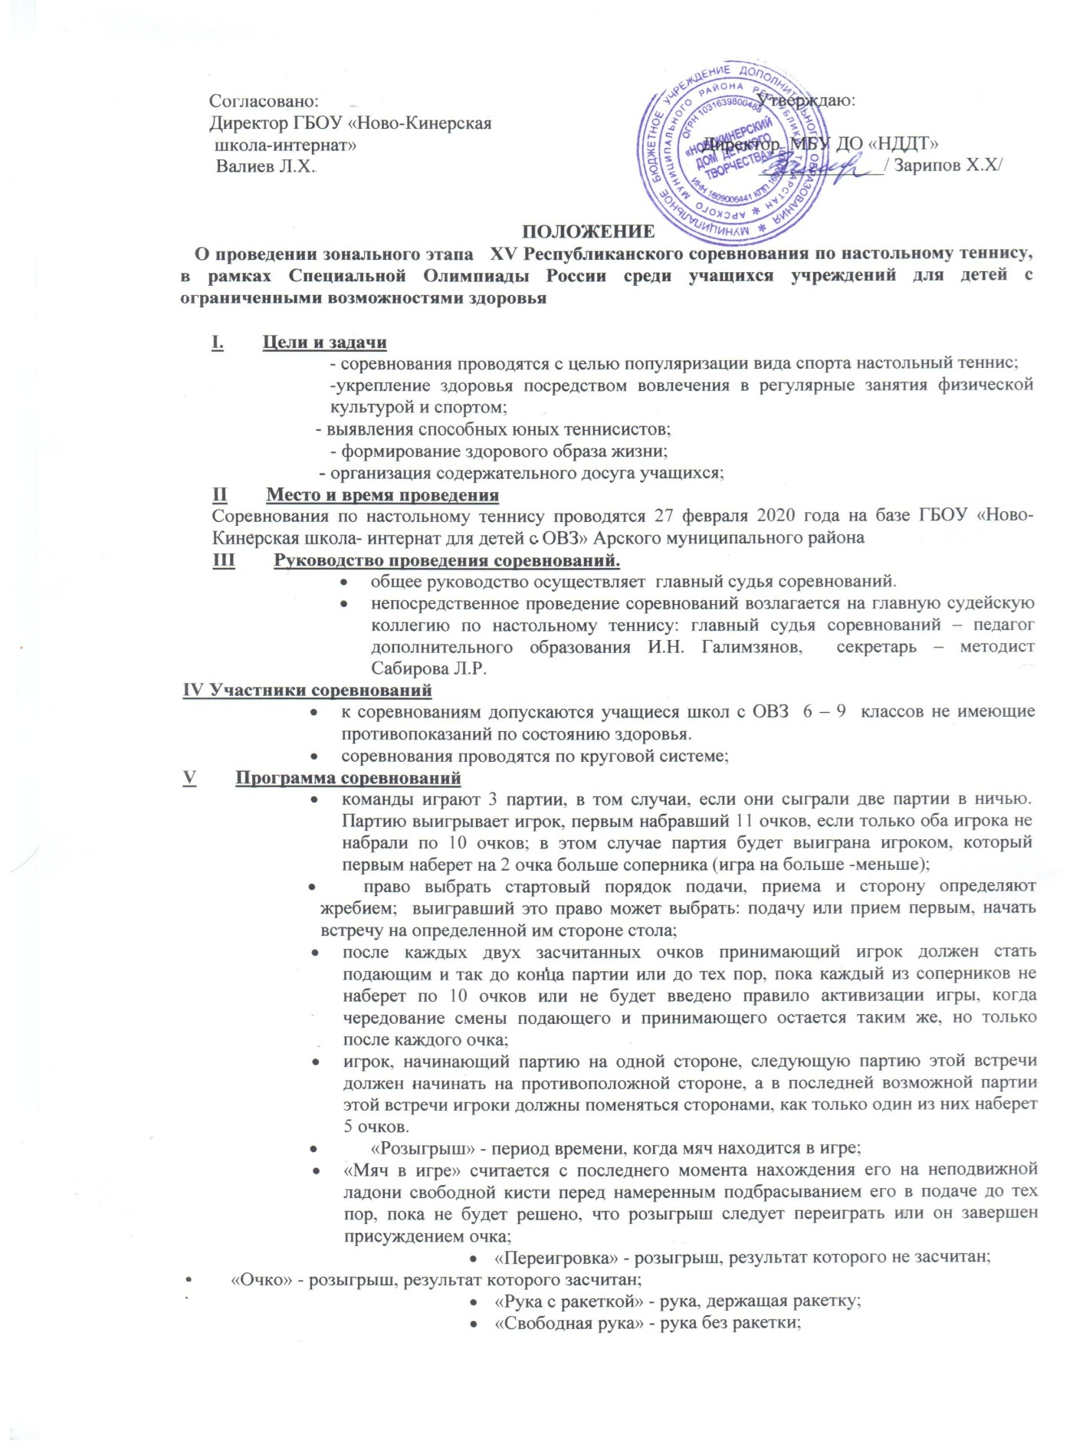

- «Подающий» - игрок, который должен первым ударить по мячу в розыгрыше;
- «Принимающий» - игрок, который должен вторым ударить по мячу в розыгрыше;
- «Концевую линию» следует рассматривать продолжающейся бесконечно долго в обоих направлениях, т.е. очко;
- подающий, должен подбросить мяч только рукой, не придавая ему вращения, так чтобы мяч взлетел почти вертикально не менее чем на 16 см после того, как он покинул ладонь свободной руки и опустился, не коснувшись чего-либо до удара по нему;
- нельзя ударять мяч дважды подряд;
- при подачи, если мяч задевает сетку, назначается переподача - переигровка;
- во время игры нельзя касаться туловищем стола;
- при подачи мяч нужно обязательно подбрасывать («подача с руки»);
VI Определение победителей
- личный результат определяется по наибольшему числу побед.
- по наименьшей сумме проигранных партий.
- по личной встрече.
VII Награждение
Игроки, занявшие 1, 2, 3 места награждаются грамотами и подарками.
VIII Заявки
Заявки на участие в соревнованиях по настольному теннису подаются физоргами или капитанами команд в день проведения соревнований в судейскую коллегию .

Форма заявки
Заявка
на участие
Ф.И.О | Подпись участника соревнований по технике безопасности | Допуск врача
1
2
3 и т.д.

